8.3 力与运动的关系

一、力的作用效果
1. 下列运动场景中，力的作用效果与其他几项不同的是（ ）
A．篮球碰到篮板改变运动方向 B．进站的火车受阻力缓缓停下
C．用力把铅球推出 D．跳水运动员压弯跳板
【答案】D
【详解】A．篮球碰到篮板改变运动方向，是力改变了篮球的运动状态；
B．进站的火车受阻力缓缓停下，火车的运动速度发生了改变，是力改变了火车的运动状态；
C．用力把铅球推出，铅球的运动速度发生了改变，是力改变了铅球的运动状态；
D．跳水运动员压弯跳板，运动员给跳板一个力，力使跳板的形状发生了变化。
综上所述，力的作用效果与其他几项不同的是D，ABC不符合题意。故选D。
2.如图甲、乙所示的两个实验说明了力的两种不同的作用效果，如图甲所示的这个现象主要说明力可以改变物体的 ；图乙所示的现象说明力能使物体发生 。
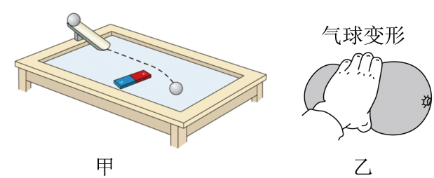
【答案】 运动状态 形变
【详解】磁铁的吸引力使小球在水平桌面上的运动方向发生改变，这个现象说明力可以改变物体的运动状态。
用手压气球，气球由于受到力的作用其形状发生了变化，说明力可以使物体发生形变。
3. 2024年3月26日，太阳爆发太阳风，影响了地球大部分地区，太阳风是太阳发出的高速带电粒子流，部分带电粒子通过地球附近磁场时，其运动轨迹如图所示，此过程中地球磁场对太阳风的力改变了带电粒子的 ；同时地球的磁场也被压缩了，说明太阳风和地球磁场之间力的作用是
的。
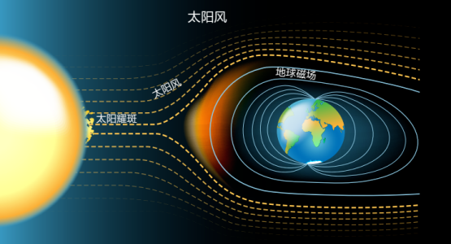
【答案】 运动状态 相互
【详解】如图所示，太阳风的部分带电粒子通过地球附近磁场时，地球磁场对太阳风的力改变了带电粒子的运动状态。因为力的作用是相互的，因此同时地球的磁场也被太阳风压缩了。
二、力与运动的关系
4. 同学们在一起讨论“运动和力”的关系，下列四名同学的观点，正确的是（ ）
A．甲同学：足球只有受力才能运动
B．乙同学：汽车转弯过程中，运动状态不断改变
C．丙同学：跳远要助跑，因为速度越大惯性越大
D．丁同学：牛顿第一定律是由实验直接得出来的
【答案】B
【详解】A．力改变物体运动的原因，不是维持物体运动的原因，一定条件下，足球不受力时也能运动，故A错误；
B．汽车转弯过程中，运动的方向在不断改变，则运动状态不断改变，故B正确；
C．惯性的大小只跟质量有关，跳远要助跑，是利用物体的惯性，其惯性大小不变，故C错误；
D．牛顿第一定律是在实验的基础上通过科学推理论证得出的，故D错误。故选B。
5．运用力和运动的知识进行判断，正确括号中打“√”，错误括号中打“×”。
A．运动的物体受力不平衡时，运动状态改变。（ ）
B．力是改变物体运动状态的原因。（ ）
C．力是维持物体运动状态的原因。（ ）
D．做匀速运动的物体不受力。（ ）
【答案】 √ √ × ×
【详解】[1]力是改变物体运动状态的原因。只要处于平衡状态的物体受力一定是平衡力。反之，只要受的力不是平衡力，物体的运动状态一定改变。物体受的力如果是平衡力，运动状态保持不变，如果受力不平衡，运动状态一定改变，所以这句话是正确的。故本题答案为：√。
[2]力是改变物体运动状态的原因。所以这句话是正确的。故本题答案为：√。
[3]力不是维持物体运动状态的原因，力是改变物体运动状态的原因。这句话是错误的。故本题答案为：×。
[4]做匀速运动的物体也有可能受到平衡力，所以这句话是错误的。故本题答案为：×。
6. 在水平路面上玩滑板车，蹬地后人站在车上，如图甲所示，滑板车速度会减小；再次蹬地，如图乙所示，滑板车速度又会增大。下列说法正确的是（ ）
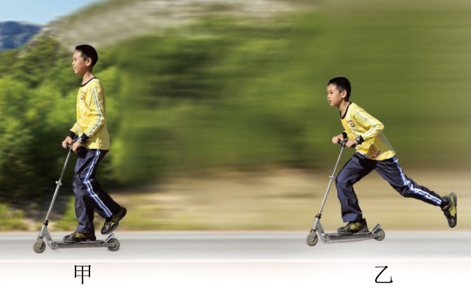
A．滑板车速度减小是因为受到阻力 B．滑板车的运动需要力来维持
C．蹬地过程，人和车的惯性增大 D．蹬地过程，蹬地脚受到的摩擦力是阻力
【答案】A
【详解】A．如图甲所示，滑板车速度会减小，是因为受到摩擦阻力和空气阻力，故A正确；
B．沿水平方向运动的滑板车，不再蹬地，滑板车由于惯性会继续运动，说明运动不需要力来维持，故B错误；
C．惯性是物体本身的一种性质，只与质量有关，蹬地过程，人和车的质量不变，惯性也不变，故C错误；
D．向后蹬地时，脚有相对地面向后运动的趋势，脚受到地面向前的摩擦力，故蹬地过程，蹬地脚受到的摩擦力是动力，故D错误。
故选A。
7. 如图所示，在一块倾角固定不变的斜面上，一小球由静止开始沿着斜面自由滚下，则小球离开斜面后，其运动的轨迹可能是（ ）
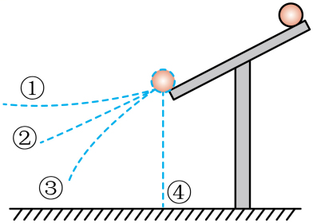
A．① B．② C．③ D．④
【答案】C
【详解】小球离开斜面时速度方向沿着斜面方向，离开斜面后小球只受到竖直向下的重力，力的方向和速度不在同一直线上，小球做曲线运动，运动轨迹向重力方向偏转，所以其运动的轨迹可能是③，故C符合题意，ABD不符合题意。故选C。
三、同一直线上两个力的合成
8．小聪用大小为700N的竖直向上的力把重500N的杠铃举过头顶，杠铃被举高过程中受到的合力为 N，这个合力使杠铃由 状态变为运动状态。
【答案】 200 静止
【详解】（1）因为杠铃受到竖直向上力的大小为700N，受到竖直向下重力的大小为500N，因此合力：F_{合}=F-G=700N-500N=200N；
（2）杠铃原来处于静止状态，当受到大小为200N的合力时，杠铃被举起并举过头顶，因此合力使杠铃由静止状态变为运动状态。
9．重为100N的物体静止放在水平桌面上，若用80N竖直向上的力拉这个物体，该物体受到的合力大小为 N；若用120N竖直向上的力拉起这个物体，该物体受到的合力大小 为N。
【答案】 0 20
【详解】[1]如果一个力的作用效果和多个力共同作用的效果相同，那么这个力叫做这几个力的合力，这种方法叫做等效替代法。重为100N的物体静止放在水平桌面上，若用80N竖直向上的力拉这个物体，因为拉力小于重力，物体不能被拉起，仍然处于静止状态，支持力为20N竖直向上，物体处于静止状态，表明物体受到的力是平衡力，合力大小为0N。
[2]若用120N竖直向上的力拉起这个物体，拉力大于重力，物体被拉起，表明物体受到两个力的作用，方向相反，在同一条直线上，该物体受到的合力大小为
F-G=120N-100N=20N
10. 把一个质量是0.5kg的篮球竖直向上抛出，假定运动过程中空气对它的阻力恒为0.8N，则篮球在竖直上升和降落过程中所受力的合力分别是（g取10N/kg）（ ）
A．5.8N 5N B．5.8N 4.2N C．4.2N 5.8N D．5N 4.2N
【答案】B
【详解】篮球所受重力为G=mg=0.5kg×10N/kg=5N
已知空气阻力为f=0.8N
篮球在上升过程中，受竖直向下的重力G，竖直向下的空气阻力f，篮球受到的合力为
F=G+f=5N+0.8N=5.8N
篮球在竖直降落过程中，受竖直向下的重力G，竖直向上的空气阻力f，所受的合力为
F_{合}=G-f=5N-0.8N=4.2N
故B符合题意，ACD不符合题意。
故选B。

11．如图所示，将小车从斜面上某一位置由静止释放，小车会在水平面上运动一段距离后静止。依据实验情景，下列说法正确的是（ ）
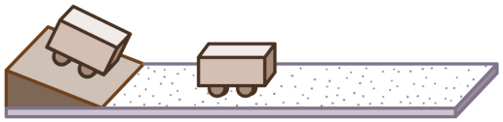
A．小车静止在斜面上时没有惯性
B．小车在水平面上运动的过程中，受到的是平衡力
C．小车在水平面上能继续运动说明力是维持物体运动的原因
D．由该斜面小车实验进一步推理可得出牛顿第一定律
【答案】D
【详解】A．惯性是物体本身的一种性质，与运动状态无关，所以小车静止在斜面上时也有惯性，故A错误；
B．小车在水平面上做减速运动，受到非平衡力的作用，故B错误；
C．当小车下滑到水平面上时，由于惯性，将会继续运动一段距离；小车最终会停下来是受到了摩擦阻力的作用，这说明力是改变物体运动状态的原因，而不是维持物体运动的原因，故C错误；
D．实验中需要改变接触面的粗糙程度，小车在不同平面上开始运动时的初速度相同，通过科学推理可得出：假如小车受到的阻力为零，小车将一直做匀速直线运动，从而得到牛顿第一定律，故D正确。故选D。
12. 如图所示是跳水运动员跳水的情景，下列说法不正确的是（ ）
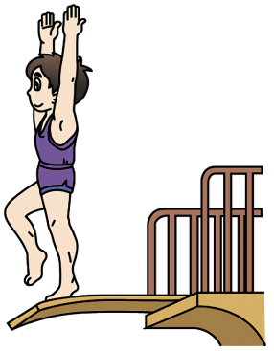
A．跳板将运动员弹起，说明力可以改变物体的运动状态
B．运动员对跳板施力的同时也受力，说明力的作用是相互的
C．运动员对跳板的力和跳板对运动员的力，两个力的作用效果不同
D．跳板将运动员弹起，是因为跳板对运动员的力大于运动员对跳板的力
【答案】D
【详解】A．跳板将运动员弹起，是因为跳板对运动员的力改变他的运动状态，说明力可以改变物体的运动状态，故A正确， A不符合题意；
B．运动员对跳板施力的同时也会受到跳板对运动员的力，由此说明力的作用是相互的，故B正确， B不符合题意；
C．跳板对运动员的力改变运动员的运动状态，运动员对跳板的力改变跳板的形状，两个力的作用效果不同，故C正确， C不符合题意；
D．跳板对运动员的力与运动员对跳板的力是一对相互作用力，大小相等，D错误，符合题意。
故选D。
13. 如图所示，是小慧同学掷实心球的场景，图中虚线表示球的运动轨迹，球从a点上升到最高点b后下落到地面c点，然后继续运动到d点停止。下列说法正确的是（ ）
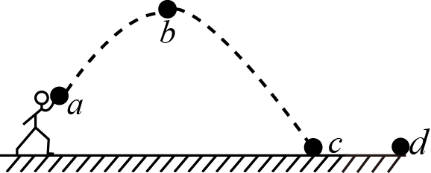
A．球从a点上升到b点，是因为受到惯性作用
B．球在b点受到的合力为零
C．球从b点下落到c点，运动状态不断改变
D．球最终到d点停止，说明物体运动需要力来维持
【答案】C
【详解】A．惯性不是力，不能表述为受到惯性作用，故A错误；
B．球在b点只受到重力作用，所以球在b点受到的合力不为零，故B错误；
C．球从b点下落到c点，球的速度增大，球的运动方向不断改变，所以球的运动状态不断改变，故C正确；
D．球最终到d点停止，是受到阻力的作用，速度越来越小，所以物体运动不需要力来维持，故D错误。
故选C。
14. 篮球的质量为0.65kg，投篮时，篮球在空中运动受到的阻力始终为重力的0.1倍，求：
（1）篮球在空中运动时受到的重力和阻力各为多少？
（2）当篮球竖直向上运动时，受到的合力大小为多少，方向如何？当篮球竖直向下运动时，受到的合力大小为多少，方向如何？
【答案】（1）6.5N；阻力为0.65N；（2）7.15N，方向竖直向下；5.85N，方向竖直向下
【详解】（1）篮球受到的重力G=mg=0.65kg×10N/kg=6.5N
篮球在空中运动时受到的阻力f=0.1G=0.1×6.5N=0.65N
（2）篮球竖直向上运动时，重力方向向下，阻力方向向下，属于同一直线上方向相同的二力合成，合力F_{合}=G+f=6.5N+0.65N=7.15N，合力的方向竖直向下；
篮球竖直向下运动时，阻力方向向上，重力方向向下，属于同一直线上方向相反的二力合成，合力F_{合}′=G﹣f=6.5N﹣0.65N=5.85N，合力的方向竖直向下。
答：（1）篮球在空中运动时受到的重力为6.5N；阻力为0.65N；
（2）当篮球竖直向上运动时，受到的合力大小为7.15N，方向竖直向下；当篮球竖直向下运动时，受到的合力大小为5.85N，方向竖直向下。
15．某中学初二年级同学在探究同一直线上二力合成的实验中，把一根轻质弹簧的一端固定在O点，另一端用尼龙细线固定在弹簧测力计的挂钩上，每次实验时，他们都将弹簧由A拉伸到B位置。研究过程及实验数据如图（a）、（b）、（c）所示，请仔细观察图中的装置、操作及现象，然后归纳得出初步结论。
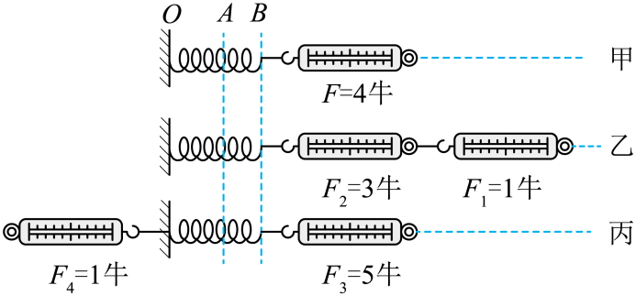
（1）比较图中（a）与（b）或（a）与（c）可知，此探究实验采用的科学方法是 。
（2）分析比较图中（a）与（b ）中拉力的方向及弹簧测力计的示数可得出的结论是： 。
（3）分析比较图中（a）与（c）中拉力的方向及弹簧测力计的示数可得出的结论是： 。
【答案】 等效替代 在同一直线上，方向相同的两个力的合力大小等于两力大小之和，合力的方向跟两个力的方向相同 在同一直线上，方向相反的两个力的合力大小等于两力大小之差，合力的方向跟较大力的方向相同
【详解】（1）实验中是通过弹簧相同的形变来表示受到相同的拉力，利用了a图中测力计的示数来代换bc两图中两个力的合力，这种方法叫等效代换法。
（2）将两个图结合起来分析，b图中两个力的合力与a图中的力大小相等，都为4N，两个力分别为1N和3N，从数量关系上分析，两个力的合力等于这两个分力的大小之和，并且方向跟两个力的方向相同。
（3）将两个图结合起来分析，c图中两个力的合力与a图中的力大小相等，都为4N，c图中的两个力分别为1N和5N，从数量关系上分析，两个力的合力等于这两个分力的大小之差，并且方向与较大的那个力的方向相同。

16．（2024·江苏南通·中考真题）哈尔滨冰雪节的滑雪项目吸引了很多南方“小土豆”，他们戴的滑雪手套较粗糙，是为了增大手套与滑雪杆之间的 ；滑雪时，滑雪杆向后撑地使人向前滑行，说明力的作用是 ；自由滑行时，由于受到阻力，人的滑行速度逐渐变小，说明力能改变物体的 ；滑到终点时人不会立即停下来，是因为人具有 。
【答案】 摩擦力 相互的 运动状态 惯性
【详解】[1]滑雪时人的手里拿着滑雪杆不能掉，他们戴的滑雪手套较粗糙，是利用了增大接触面粗糙程度的方式增大手套与滑雪杆之间的摩擦力。
[2]滑雪时人用滑雪杆向后撑地，就是用滑雪杆对地面施加向后的力，同时地面对滑雪杆施加了向前的力使人可以向前滑行，这说明力的作用是相互的。
[3]由于受到阻力，人的滑行速度逐渐变小，在力的作用下改变了人的运动状态，这说明力能改变物体的运动状态。
[4]滑到终点时人不会立即停下来，是因为人具有惯性，会保持之前的运动状态。
17.（2024·江苏扬州·中考真题）请你补全关于“力与运动”的知识结构图。
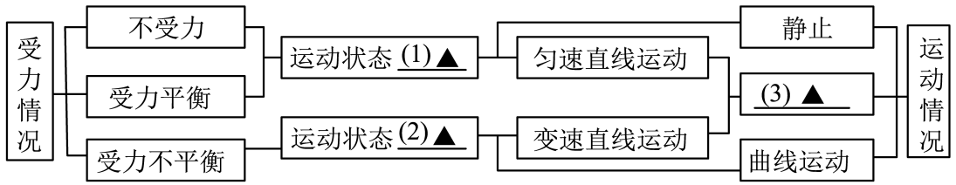
（1） ；
（2） ；
（3） ；
【答案】 不变 改变 直线运动
【详解】（1）分析结构图可知，力是改变物体运动状态的原因，物体不受力时运动状态不变，受力平衡时，力的作用效果相互平衡，物体处于平衡状态，运动状态也不改变，所以，（1）处填入“不变”。
（2）物体受力不平衡时，处于非平衡状态，它的运动状态会发生改变，或速度大小改变，或运动方向改变，或两者同时改变，所以，（2）处填入“改变”。
（3）匀速直线运动是速度不变的直线运动，变速直线运动是速度变化的直线运动，它们都属于直线运动，所以，（3）处填入“直线运动”。
18.（2024·黑龙江哈尔滨·中考真题）“嫦娥六号”探测器于2024年6月2日成功着陆在月球表面，实现人类首次在月球背面采样。探测器在靠近月球表面时，开始向下喷出高温高压燃气，探测器获得向上的制动力，使其减速，最后稳稳地停在月球表面。请你分析上述内容，找出三个现象及对应的物理知识。
（1）现象： ；物理知识： ；
（2）现象： ；物理知识： ；
（3）现象： ；物理知识： 。
【答案】 见解析 见解析 见解析 见解析 见解析 见解析
【详解】（1）探测器在靠近月球表面时，开始向下喷出高温高压燃气，燃气给探测器一个反作用力，从而使探月器减速，用到了力的作用是相互的。
（2）力探测器在靠近月球表面时，开始向下喷出高温高压燃气，使其减速，运动状态发生改变，说明力可以改变物体的运动状态。
（3）探测器在靠近月球表面时，向下喷出高温高压燃气，使其减速，减速的力的施力物体是高温高压燃气。
19．（2024·山东烟台·中考真题）乒乓球被称为中国的“国球”，深受同学们喜欢。关于乒乓球运动中蕴含的力学知识，下列说法正确的是（ ）
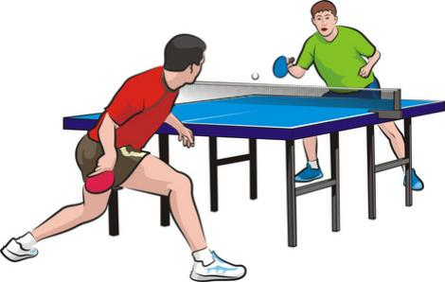
A．乒乓球在空中飞行时受到了向前的推力
B．乒乓球的质量小，所以容易被快速抽杀
C．空中飞行的乒乓球，如果所受的力全部消失，它将立即停止
D．球拍击球时，只能改变乒乓球的运动方向
【答案】B
【详解】A．乒乓球在空中飞行时受到重力和阻力作用，没有受到了向前的推力，故A错误；
B．乒乓球的质量小，惯性小，运动状态在受力后容易发生改变，容易被快速抽杀，故B正确；
C．空中飞行的乒乓球，若它所受的力全部消失，它将以原来的速度和方向做匀速直线运动，故C错误；
D．球拍击球时，可以改变乒乓球的运动状态，可以改变乒乓球的运动方向，也可以改变乒乓球的速度，故D错误。
故选B。
20.（2024·四川内江·中考真题）某同学练习排球垫球时，排球离开胳膊后能够继续向上运动，是因为排球具有 ，排球的重力为2.7N，在竖直上升的过程中，某时刻所受空气阻力大小为0.5N，方向竖直向下，此时排球所受合力大小为 N。
【答案】 惯性 3.2
【详解】排球离开胳膊后继续向上运动是因为它具有惯性，仍要保持原来的运动状态。
在竖直上升的过程中，空气阻力和重力均竖直向下，则合力为

